Gestión y mejora de procesos de negocio – Localito
Aplicación de BPM/BPMN como disciplina de análisis dentro de un proyecto gestionado con Scrum
Proyecto de Título / Capstone · Ingeniería en Informática
Equipo: Camilo González · Alexander Patiño · Samuel Solís
Agosto–diciembre de 2026

1. Propósito
Localito nace para ordenar tareas que en un comercio pequeño suelen quedar repartidas entre memoria, cuadernos, planillas y aplicaciones no conectadas. El análisis BPM permite mirar esas tareas como procesos completos y no como pantallas aisladas. La intención de este informe es identificar dónde se pierde trazabilidad, qué cambia con Localito y cómo se puede comprobar si la mejora realmente aporta valor.

2. Alcance
El análisis se concentra en los procesos que tienen impacto directo en la operación diaria: venta y cobro, inventario y reposición, clientes y fiado, caja y gastos, recepción de mercadería y apoyo con inteligencia artificial. También se consideran procesos de soporte como auditoría, continuidad, suscripciones y reportes. Los pagos reales, emisión tributaria, QR propio, suscripciones recurrentes y conciliación bancaria automática quedan fuera del alcance de la tesis.

3. Enfoque metodológico
Durante la carrera, BPM se trabajó como una disciplina orientada al modelado, visibilidad, medición y optimización de procesos, mientras BPMN se utilizó como lenguaje gráfico común. Esa misma lógica se aplica aquí. No se usa BPM como una fase previa cerrada ni como reemplazo de Scrum: las oportunidades detectadas se convierten en elementos del Product Backlog y se validan dentro de incrementos.
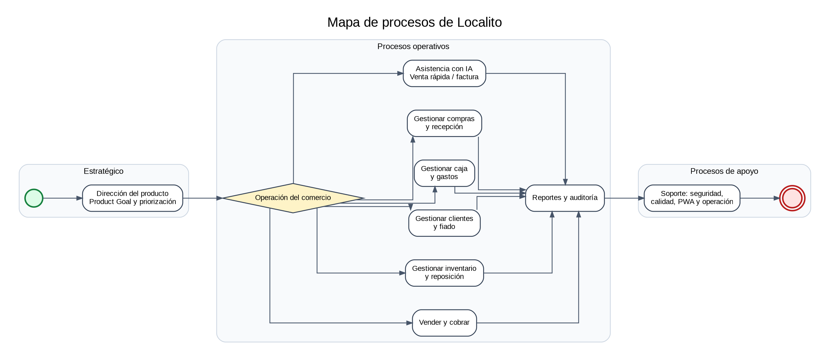
Figura 1. Mapa de procesos utilizado para ordenar el análisis de Localito.

4. Situación de partida
La documentación disponible no contiene entrevistas ni observaciones formales suficientes para tratar el AS-IS como una fotografía estadística de los almacenes de barrio. Por esa razón se trabaja con un AS-IS referencial: una hipótesis de operación manual coherente con el problema que Localito intenta resolver. Esta distinción evita atribuir tiempos, errores o porcentajes que todavía no han sido medidos.
Proceso | Situación de partida referencial | Problema u oportunidad
Venta y cobro | Búsqueda manual, consulta de precios y cálculo separado; el stock puede actualizarse después de la venta. | Demoras, diferencias entre venta y stock y menor trazabilidad.
Inventario y reposición | Revisión visual, planillas o memoria para decidir qué comprar. | Quiebres de stock, sobrecompra y poca evidencia para justificar la reposición.
Clientes y fiado | Deudas anotadas en cuadernos, mensajes o planillas, con criterios informales de cupo y vencimiento. | Saldos difíciles de verificar, vencimientos olvidados y dependencia de la memoria del comerciante.
Caja y gastos | Ventas, retiros y gastos quedan en registros distintos y la conciliación se realiza manualmente. | Diferencias de caja difíciles de explicar y bajo nivel de trazabilidad.
Recepción de mercadería y factura | La factura se revisa y sus líneas se transcriben para actualizar costos y cantidades. | Tiempo de digitación y riesgo de errores al copiar datos.
Venta Rápida con IA | Cuando hay varios productos, el vendedor identifica, busca y agrega cada uno por separado. | Mayor tiempo por ticket y riesgo de omitir unidades o repetir búsquedas.

5. Estado futuro soportado por Localito
El TO-BE sí se construye desde el comportamiento actual del producto. Las mejoras se apoyan en reglas de negocio y funciones ya documentadas: aislamiento por negocio, POS, idempotencia, inventario, fiado, caja por turno, compras, auditoría, continuidad offline limitada y asistencia con IA bajo confirmación humana.
Proceso | Cambio principal | Resultado esperado
Venta y cobro | El vendedor arma el ticket por búsqueda, código o asistencia visual. Localito valida líneas, descuentos y total, registra el medio de pago y persiste la venta con idempotencia. Al confirmar, actualiza las áreas relacionadas según corresponda. | POS, stock, caja, fiado y auditoría quedan conectados en el mismo flujo.
Inventario y reposición | Localito reúne mínimos, stock, ventas recientes y unidades por recibir. La propuesta de reposición es revisable; la compra y la recepción actualizan costo promedio y kardex. | La decisión deja de depender solo de memoria o inspección visual.
Clientes y fiado | Antes de aceptar crédito se revisan bloqueo, cupo, deuda y plazo. Una venta fiada genera vencimiento; los abonos actualizan saldo e historial y el recordatorio se prepara antes de abrir WhatsApp. | La deuda queda consultable y trazable por cliente.
Caja y gastos | El turno se abre con monto inicial. Ventas y movimientos alimentan el esperado. Al cierre se ingresa el contado, se calcula la diferencia y queda historial con responsable y observación. | La conciliación se apoya en datos del turno en vez de reconstruirse al final.
Recepción de mercadería y factura | La factura puede fotografiarse o cargarse. La IA propone líneas y coincidencias con el catálogo; el dueño corrige y confirma antes de aplicar stock, costos y auditoría. | La automatización asiste la digitación sin eliminar el control humano.
Venta Rápida con IA | Una fotografía se procesa contra el catálogo del negocio. La propuesta no toca inventario; el vendedor corrige, elimina o confirma cada detección y solo entonces se agregan líneas al ticket. | Se reduce búsqueda repetitiva manteniendo la decisión final en la persona.

6. Riesgos del proceso mejorado
- Una mejora digital puede trasladar el problema en vez de resolverlo si los datos iniciales son incorrectos. Los mínimos de stock, saldos de fiado y costos deben mantenerse con disciplina.
- La asistencia con IA depende de un proveedor externo y puede fallar o alcanzar límites de cuota. Por diseño, las propuestas requieren confirmación humana y un error no debe alterar el ticket.
- La continuidad offline reduce el impacto de una caída de red, pero introduce decisiones sobre sincronización y diferencias de precio. Esas decisiones deben quedar visibles para el usuario.
- La caja reúne información de varias operaciones. La atomicidad ante ventas simultáneas sigue siendo un punto de validación técnica antes de afirmar robustez completa.
- Las métricas de mejora necesitan una línea base. Una interfaz más ordenada no demuestra por sí sola que el proceso sea más rápido o más preciso.

7. Integración con Scrum
Cada oportunidad relevante se conecta con una épica o historia de usuario. Si una validación revela un problema, el cambio no se tramita mediante un control predictivo de alcance: se incorpora o reprioriza como Product Backlog Item. De esta forma BPM aporta comprensión del negocio y Scrum conserva la responsabilidad sobre la evolución del producto.

8. Conclusión
El valor de Localito no está en digitalizar por separado una venta, un cierre de caja o una deuda. La mejora aparece cuando la información fluye entre esos procesos y puede revisarse después. El modelo TO-BE muestra ese cambio con claridad, pero también deja explícito qué todavía debe medirse. Para la defensa, esa separación entre función implementada, beneficio esperado y beneficio comprobado es más sólida que presentar resultados que no cuentan con evidencia.

Fuentes académicas y técnicas utilizadas
- Duoc UC, ASY5131 Integración de Plataformas: presentación “Construyendo diagrama BPMN”. La asignatura aborda BPM como disciplina de modelado, control, medición y optimización, y BPMN como notación común para representar procesos.
- Duoc UC, Guía 1.3 “Actividad Formativa Construyendo diagrama BPMN – Sesión 2”. La guía solicita analizar el caso, construir el flujo BPMN, documentar la actividad y exponer el análisis.
- Trabajo previo del equipo “Desarrollo y Mejora de la Venta Digital y Gestión de Aforo en Cine Júpiter”, usado como referencia de estructura para propósito, alcance, AS-IS, TO-BE, riesgos, KPI y KRI.
- Repositorio LocalitoSaaS: alcance de tesis, backlog Scrum/Jira y estado actual al 9 de septiembre de 2026. Estos documentos se utilizan como fuente técnica para describir el TO-BE real y sus pendientes.

